___
Департамент культуры  администрации города Липецка  Муниципальное бюджетное учреждение  дополнительного образования  «Детская художественная  школа № 2  им.В.И.Сурикова»  398043 г.Липецк, ул.Циолковского – 27  тел./факс 74-89-08, 74-80-19, 74-88-57  _________14.01.2019 г.________№___2_____  на №__________________________ | Начальнику  управления образования и науки  Липецкой области  Смольянинову А.В.  директора  МБУ ДО «ДХШ №2 им.В.И.Сурикова»  города Липецка  Кошеляевой И.С.

В соответствии с предписанием управления образования и науки Липецкой области №_64_ от «_24»_июля_ 2018г._
Муниципальное бюджетное учреждение дополнительного образования
«Детская художественная школа № 2 имени Василия Ивановича Сурикова» города Липецка
устранило указанные в акте проверки №_97_ от « 24 »_июля_ 2018г._нарушения законодательства в сфере образования:

№ | Нарушение, выявленное в ходе проверки | Перечень мероприятий, проведенных с целью устранения выявленного нарушения. Реквизиты документов, подтверждающих устранение нарушения | Должностные лица, привлеченные к дисциплинарной ответственности в связи с выявленным нарушением | Причины не исполнения
1 | при анализе исполнения образовательным учреждением компетенций, предусмотренных законодательством об образовании
1.1 | в нарушени пункта 5 части 3 статьч 28, пункта 2 части 5 статьи 47, пункта 7 части 1 статьи 48 Федерального закона от 29.12.2012 № 273-ФЗ «Об образовании в Российской Федерации» МБУ не исполняет полномочия по созданию условий для дополнительного профессионального образования работников, вследствие чего девятью педагогами несвоевременно повышен профессиональный уровень | Нарушение принято к сведению. Курсы повышения квалификации пройдены девятью педагогами МБУ ДО «ДХШ №2 им.В.И.Сурикова» г.Липецк в ГОБУ ДПО «УМЦ по образованию и повышени. Квалификации» Липецкой области по ДПППК «Изобразительное искусство» в объёме 72 часа с 29 мая по 12 октября 2018г.  Представлены копии документы:  - 9 Удостоверений;  - копия приказа «О декретном отпуске»  - приказ № 6 от 28.08.2018 «О дисциплинарном взыскании». | Заместитель директора по УВР.  Приказ о дисциплинарном взыскании № 6 от 28.08.2018г. | Нарушение устранено
2 | при анализе обеспечения доступности для инвалидов и обучающихся с ограниченными возможностями здоровья, объектов, необходимых для осуществления образовательной деятельности, и предоставляемых образовательных услуг
2.1 | в нарушение пункта 3 Порядка обеспечения условий доступности для инвалидов объектов и предоставляемых услуг в сфере образования, а также оказания им при этом необходимой помощи, утвержденного приказом Минобрнауки РФ от 18.08.2016 № 1065 (далее – Порядок обеспечения доступности), МБУ не обеспечено создание инвалидам условий доступности в соответствии с требованиями, установленными законодательными и иными нормативными правовыми актами | Нарушение принято к сведению.  Приказ по школе «О назначении ответственных сотрудников за организацию работы по обеспечению доступности объекта и услуг для инвалидов» № 29 от 09.02.2016г. , где обозначались конкретные лица, инструктаж и обязанности ответственных лиц, переиздан 31.08.2018г. № 124 в соответствии с законодательством. Проведено обучение работников.  Представлены копии документов:  - Фото журнала инструктажа;  - Копия приказа «О назначении ответственного лица по проведению инструктажа по обеспечению условий доступной среды для инвалидов и детей с ограниченными возможностями здоровья»;  - приказ № 9 от 28.08.2018г. «О дисциплинарном взыскании». | Заместитель директора по УВР.  Приказ о дисциплинарном взыскании № 9 от 28.08. 2018г. | Нарушение устранено
2.2 | в нарушение пункта 4 Порядок обеспечения доступности МБУ не созданы инвалидам условия доступности услуг в соответствии с требованиями, установленными законодательными и иными нормативными правовыми актами | Нарушение принято к сведению. Создан документ: Акт обследования объекта социальной инфраструктуры к Паспорту доступности и подписан Председателем Липецкой городской Организацией Всероссийского общества инвалидов Фарафоновым В.В.  Представлены копии документов:  - Акт обследования объекта социальной инфраструктуры к Паспорту доступности от 22.08.2018г.  - приказ № 4 от 02.08.2018 «О дисциплинарном взыскании». | Заместитель директора по АХЧ.  Приказ № 4 от 02.08.2018г. | Нарушение устранено
2.3. | В нарушении пункта 11 Порядок обеспечения доступности МБУ оценка соответствия уровня обеспечения доступности для инвалидов объектов осуществлена без использования показателей доступности для инвалидов объектов и предоставляемых услуг в сфере образования | Нарушение принято к сведению. Создан документ: Паспорт доступности для инвалидов объекта – МБУ ДО «ДХШ №2 им.В.И.Сурикова» и предоставляемых на нем услуг в сфере образования и подписан Председателем Липецкой городской Организацией Всероссийского общества инвалидов  Представлены копии документов:  - Паспорт доступности для инвалидов объекта от 22.08.2018г.  - Фото табличек с шрифтом Брайля;  - приказ № 5 от 02.08.2018 «О дисциплинарном взыскании». | Заместитель директора по АХЧ.  Приказ № 5 от 02.08.2018г.
2.4 | В нарушении пункта 12 Порядок обеспечения доступности МБУ оценка соответствия уровня обеспечения доступности для инвалидов услуг осуществлена без использования показателей доступности для инвалидов объектов и предоставляемых услуг в сфере образования
2.5 | В нарушении пункта 16 Порядок обеспечения доступности разработанный и утвержденный МБУ план мероприятий по повышению значений показателей доступности для инвалидов объектов услуг составлен без использования показателей, предусмотренных пунктами 11 и 12 Порядок обеспечения доступности | Нарушение принято к сведению. Изменен документ: План мероприятий по повышению значений показателей доступности для инвалидов объектов услуг.  Представлены копии документов:  - План мероприятий по повышению значений показателей доступности для инвалидов объектов услуг от 22.08.2018г.  - приказ № 10 от 28.08.2018г. «О дисциплинарном взыскании». | Заместитель директора по АХЧ.  Приказ № 10 от 02.08.2018г.
3 | при анализе соблюдения требований законодательства об образовании при оказании платных образовательных услуг
3.1 | в нарушение части 2 статьи 54 Федерального закона «Об образовании в Российской Федерации», пунктов 12к. 12л Правил оказания платных образовательных услуг, утвержденных постановлением Правительства РФ от 15.08.2013 № 706 (далее – Правил оказания ПОУ), в договорах, заключаемых МБУ с обучающимися до января 2018 года (далее – договоры), не указаны основные характеристики образования, в том числе вид, уровень и (или) направленность образовательной программы, форма обучения | Нарушение принято к сведению. В настоящее время договоры соответствуют законодательству.  Представлены копии документов:  - Форма договора;  - Договоры;  - приказ № 7 от 28.08.2018 «О дисциплинарном взыскании». | Заменститель директора по УВР  приказ № 7 от 28.08.2018 г. | Нарушение устранено
3.2 | В нарушении части 3 статьи 54 Федерального закона «Об образовании в Российской Федерации», пункта 12з Правил оказания ПОУ в договорах неверно указана полная стоимость платных образовательных услуг
3.3 | В нарушении пункта 12е Правил оказания ПОУ в договорах не указаны место жительства, телефон учащихся
4 | при анализе соблюдения требований законодательства к информационной открытости, в том числе требований к структуре и содержанию официального сайта юридического лица в информационно-телекоммуникационной сети «Интернет»
4.1 | в нарушение статьи 29 Федерального закона «Об образовании в Российской Федерации», Постановления Правительства РФ от 10.07.2013 № 582 «Об утверждении Правил размещения на официальном сайте образовательной организации в информационно-телекоммуникационной сети «Интернет» и обновления информации об образовательной организации» на официальном сайте МБУ в сети «Интернет» не предоставлена соответствующая информация и копии документов | Нарушение принято к сведению. Сайт приведен в соответствии с законом (во время проверки находился на реконструкции нового дизайна и программирования для улучшения работы с ним непосредственно работником школы, а не разработчиками, как это было раньше).  Представлены:  - скриншоты страниц с сайта школы;  - копия договора на разработку нового сайта. | Ответственное лицо за ведение официального сайта школы  приказ № 8 от 28.08.2018г. | Нарушение устранено
4.2 | в нарушение приказа Рособрнадзора от 29.05.2014 № 785 «Об утверждении требований к структуре официального сайта образовательной организации в информационно-телекоммуникационной сети «Интернет» и формату представления на нем информации» структура официального сайта МБУ в сети «Интернет» и формат, представленной на нем информации, не соответствует установленным требованиям | - копия приказ № 8 от 28.08.2018 «О дисциплинарном взыскании». |  | Нарушение устранено

Руководитель образовательной организации 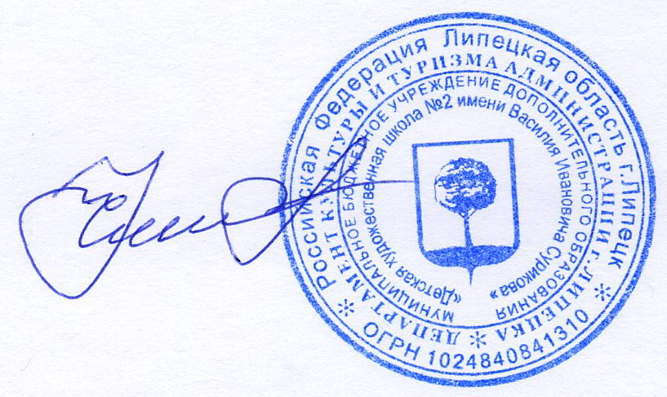Кошеляева И.С./
(подпись) (ФИО)

МП

Дата предоставления отчета «_14__»_01__2019_г.

